**导航界面调整:**

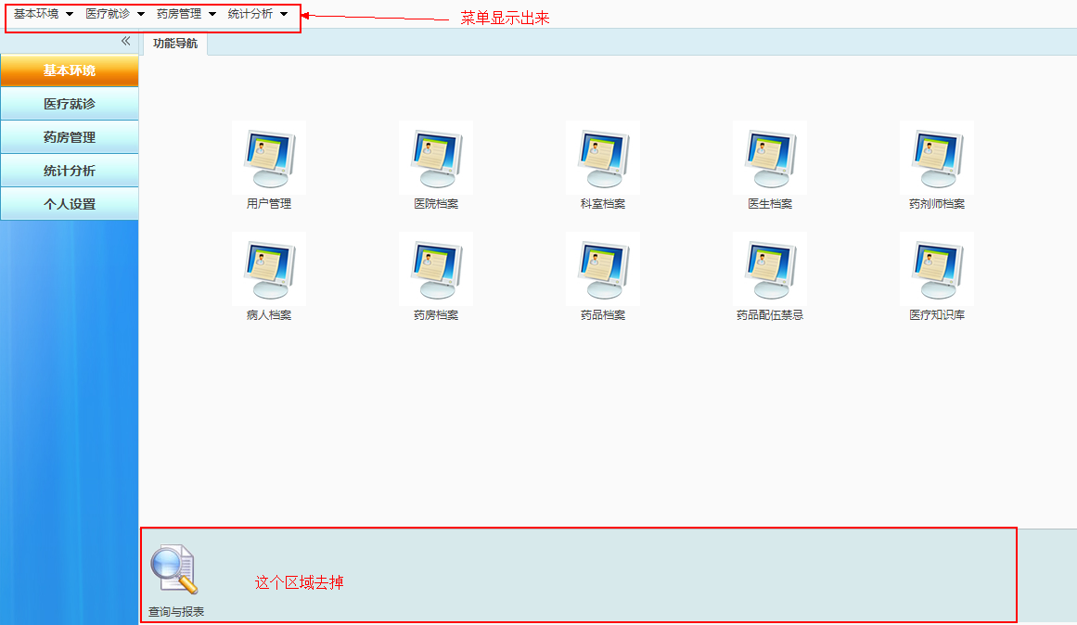

**功能模块位置调整：**

**基本环境：用户管理，修改密码**

**医疗就诊：医院档案，科室档案，医生档案，药剂师档案，病人档案，医疗知识库，医生预约 排班设置，处方审核**

**药房管理：药房档案，药品档案，药品配伍禁忌，处方发药**

**统计分析（保持不变）**

**取消“个人设置”模块**

**需求：**

**1.在新增医生，药房，药剂师档案的时候，设置“密码”的输入框旁边增加按钮“生成”，直接生成6位随机密码**

**医疗模块中增加功能：病历模版维护**

**测试：大数据药品档案导入测试：个药品导入测试**

**医生档案维护：**

**1.列表界面调整**

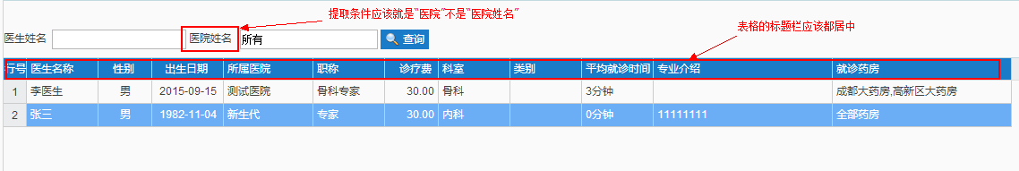

**病人档案维护:**

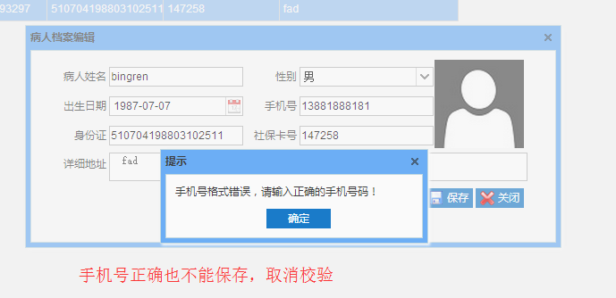

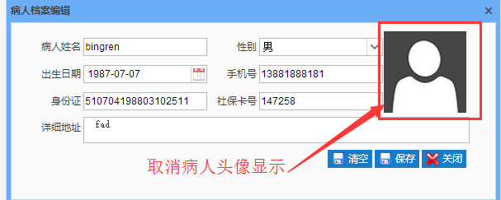

**药品档案维护：**

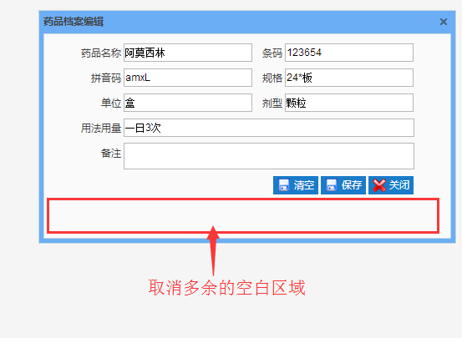

**药房档案维护：**

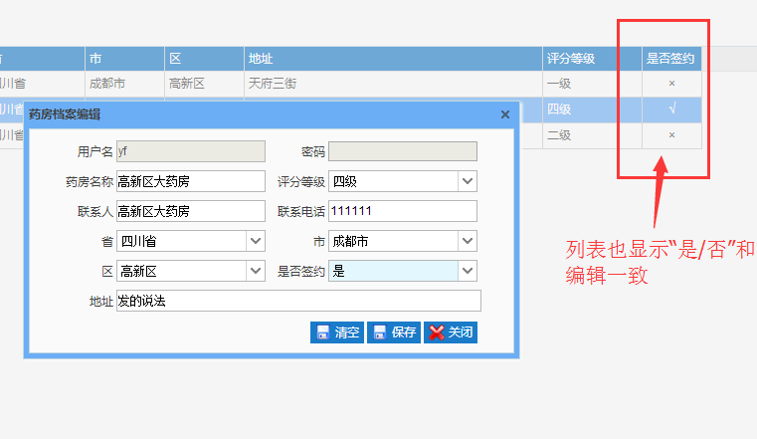

**配伍禁忌维护:**

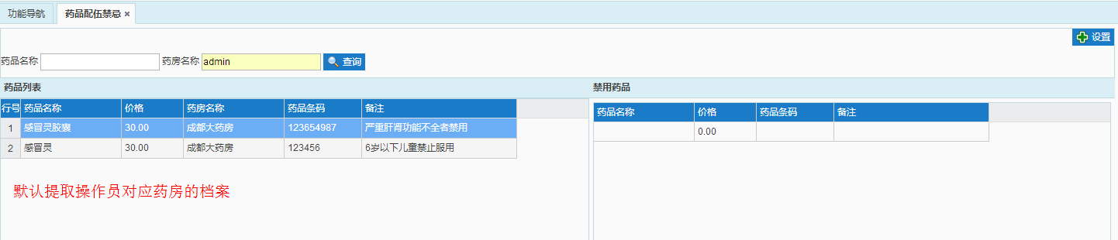

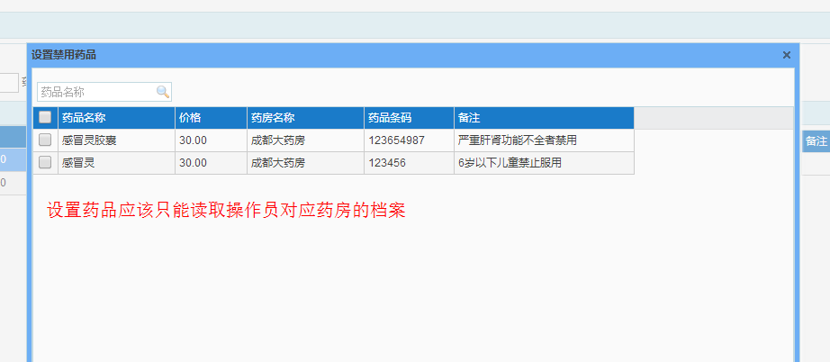

**知识库查询页面：**

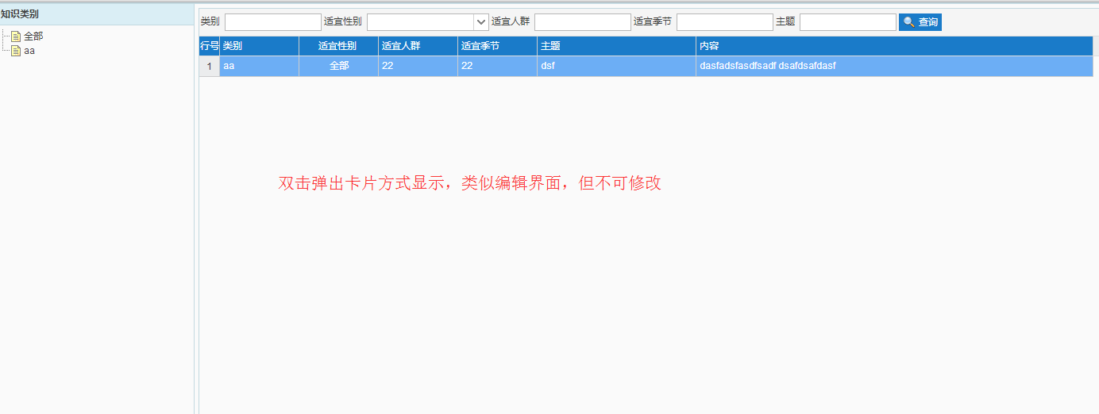

**增加疾病档案维护功能:**

### 疾病档案（ICD-10)维护

**需求说明：**

用于标准疾病档案数据。。

**数据结构：**

|  |  |  |  |  |
| --- | --- | --- | --- | --- |
| **表名** | **ICD_Recorder** | | | |
| **中文名** | **疾病编码表** | | | |
| **字段名** | **中文名** | **类型** | **空值** | **说明** |
| icd_id | 系统ID | Varchar(24) | N | 主键 |
| Icd_code | ICD编码 | Varchar(40) | Y |  |
| Icd_Name | 疾病名称 | Varchar(60) | Y |  |

**操作员功能权限维护功能**

**新增的药店操作员权限只有药品档案维护，处方发药，修改密码功能，并且只能查询维护自己药房的档案和处方**

**新增的药剂师权限只有处方审核，修改密码功能，只能审核自己医院的处方**

**医疗模块中增加功能：病历模版维护**

### 病历模版维护

**需求说明：**

维护病历模版，内容包括：模版名称，类别，内容

类别采用下拉选择，内容填写。

**数据结构：**

|  |  |  |  |  |
| --- | --- | --- | --- | --- |
| **表名** | **Case_Tmp** | | | |
| **中文名** | **电子病历模版表** | | | |
| **字段名** | **中文名** | **类型** | **空值** | **说明** |
| Tmp_id | 模版ID | Varchar(50) | N | 主键（自动生成) |
| Tmp_Name | 模版名称 | Varchar（100） | Y |  |
| Tmp_Type | 类别 | Varchar（50） | Y | 包括：主诉、现病史、既往史、个人史、过敏史、家族史、婚育史、体格检查、辅助检查、临床诊断、治疗意见 |
| Tmp_Content | 内容 | Text | Y |  |
| OprId | 建档人 | Varchar(50) | Y |  |
| OprTime | 建档时间 | Datetime | Y |  |